**异步电机试题**

**(1) 下面属于异步电动机转子回路串电阻调速的机械特性曲线的是 A 。**

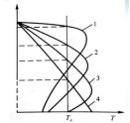 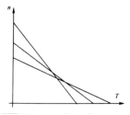 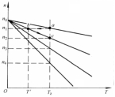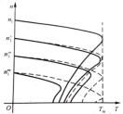

**A. B. C. D.**

注：绕线式不能变极调速，鼠笼式不能转子回路串电阻调速。

1. 异步电机转子回路串电阻，特点是不变，增大，若用来起动，还可以在减小的前提下增大
2. 异步电机变频调速，具体参考第（6）题

**(2) 当前工业调速控制中，直流电机最常采用的调速方法是 B ，感应电机最常用的调速方法是 F 。**

**A. 弱磁调速 B. 电枢电压的调压调速 C. 变极调速**

**D. 电枢串电阻调速 E. 励磁回路调压调速 F. 变频调速**

**G. 调整电刷位置调速 H. 转差率调速**

注：E. 直流电机调励磁电压，就是弱磁调速

**(3) 两相对称绕组通入不同的电流时，可产生如下哪种磁场 ABCD 。**

**A. 恒定磁场 B. 脉振磁场**

**C. 圆形旋转磁场 D. 椭圆旋转磁场**

**(4) 针对普通三相异步电动机以下正确的是 ACD 。**

**A. 转动过程中断了某一相，也可能持续旋转**

**B. 鼠笼式异步电机可以转子串电阻调速**

**C. 绕线式异步电机可以串电阻调速**

**D. 采用变频调速时，电机工作于圆形旋转磁场下**

**E. 采用变频调速时，电机工作于脉振磁场下**

注：A. 三相异步电机一相发生断路，变为单相运行，则会产生单项脉振磁场。当启动前一相发生断路时，由于脉振磁场没有起动转矩，所以电动机不会转动；当运行中一相发生断路时，如果负载转矩大于脉振磁场最大转矩时，电机将逐渐停止转动，如果负载转矩小于脉振磁场的最大转矩，电机将继续旋转，不过转速小于断路之前的转速，并且此时效率低，长时间运行可能会烧毁电机。

**(5) 单相异步电动机的启动方式有 ABC 。**

**A. 电阻分相启动 B. 电容分相启动**

**C. 罩极启动 D. 脉冲宽度调制启动**

注：分相启动相当于把单相异步电机变为了两相

**(6) 异步电机从基频向下变频调速时，请分别画出保持E/f等于常数的机械特性曲线族和保持U/f等于常数的机械特性曲线族，并分析两种情况的区别。**

解：如下图，其中虚线为理想的恒压频比的机械特性曲线族，实线为实际的的机械特性曲线族（从基频向下）

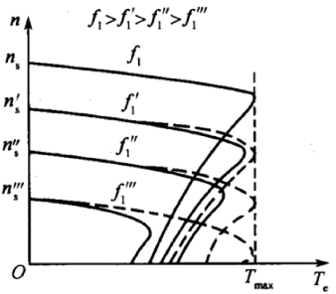

分析：公式：，

1. 时，主磁通等于常数，是恒磁通控制方式，其特点是不同频率的各机械特性曲线彼此平行，最大转矩不变。优点是机械特性硬，调速范围宽，稳定性好，并且能无极调速，效率高。
2. 时，主磁通接近常数，最大转矩随降低而减小，低频时启动转矩小。

**(7) 三相对称绕组的感应电机，在绕组中施加三相对称电流时，各绕组产生的磁动势为何种形式？请通过公式推导的方式说明三相绕组磁场叠加后产生的基波磁动势为何种形式？**

答：三相对称绕组的感应电机，在绕组中施加三相对称电流时，各绕组产生的磁动势为脉振磁动势（为集中绕组时为矩形波，为分布式绕组时为阶梯波）。

设输入的三相对称电流为：



基波磁势为：

若，则为圆形旋转磁场

**(8) 单相异步电动机的单相绕组所产生的空间磁场是** B **，无法实现电机的起动；日常生活和生产中所使用的单相异步电动机，一般采用 DF 方法，使得电机起动或运行中，呈现两相电机的运行特征。**

**Ａ．圆形旋转磁场 Ｂ．脉振磁场 Ｃ．恒定磁场**

**Ｄ．罩极结构 Ｅ．变频变压 Ｆ．电容分相**

**(9) 下面的电机调速控制曲线中，反映了异步电动机调压调速特性的曲线是 C ，转子绕组串电阻的调速特性是 B 。**

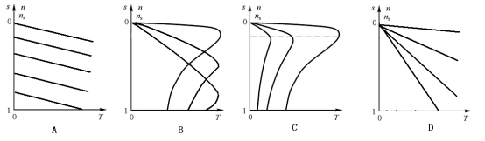

**(10) 异步电动机的调速有三种方法，分别为： 变频调速 、 变极调速**

**和 变转差率调速 。定、转子绕组串接电阻或电抗器、定子绕组的调压调速等都属于 变转差率 调速方法，恒压频比V/f=const的调速方法属于 变频 调速方法。**

注：变频调速、变极调速都可以改变同步转速，而变转差率调速不可以

**(11) 通常三相异步电动机具有以下特性 C 。**

**A．启动转矩就是最大转矩 B．启动转矩小于最大转矩**

**C． s=0时，无电磁转矩 D．效率高于直流电机**

**(12) 在启动时，增大异步电动机转子绕组回路的电阻，可以 BC 。**

**A．提高电机效率 B．增加电机启动转矩**

**C．限制启动电流过载倍数 D．提高理想空载转速**

解析：绕线式异步电机转子回路串电阻启动（增大），既可以减小启动电流，又可以增加启动转矩

**(13) 简述三相异步电动机恒压频比调速控制方法。简要分析三相异步电动机在起动前和运行中两种条件下，一相断路发生时，会出现什么现象?为什么三相异步电动机不允许长时间缺相运行? （3分）**

答：

1 参考题目**(6)**

2 三相异步电机一相发生断路，则会产生脉振磁场。当启动前一相发生断路时，由于脉振磁场没有启动转矩，所以电动机不会转动；当运行中一相发生断路时，如果负载转矩大于脉振磁场最大转矩时，电机将逐渐停止转动，如果负载转矩小于脉振磁场的最大转矩时，电机将继续旋转，不过转速小于断路之前的转速。

3 三相异步电机缺相运行属于脉振磁场状态下运行，此时效率低，长时间运行可能会烧毁电机。